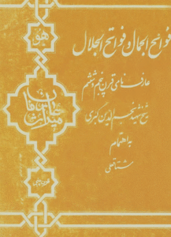

به نام جهان دار جان آفرين

ستايش و سپاس خداي را كه تمام عالم به معرفت او عارف و به عنايت بي علت او واقف

به مناسبت بزرگداشت هشتصدمین سال زندگی فعال نجم الدّین کبری
از مشاهير علم و عرفان ايران زمين و پاسداشت درج کتاب فَوایِحُ الجَمال و فَواتِحُ الجَلال
در تقويم مشاهير 15-2014 يونسكو
از شما فرهيخته ارجمند دعوت ميشود تا در این آیین، حضور به هم رسانيد.

سازمان فرهنگ و ارتباطات اسلامي
کمیسیون ملی یونسکو در ایران
مؤسسه كتابخانه و موزه ملي ملك
مؤسسه فرهنگي اكو

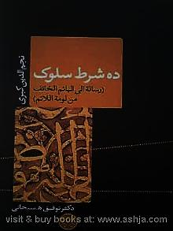



سهشنبه 12 اسفند 1393 ساعت: 13
بلوار ميرداماد،روبروي مسجد الغدير،خيابان شهيد حصاري،كوچه يكم،شماره 15
محل كميسيون ملي يونسكو در ايران











تهران- 1393
بزرگداشت هشتصدمین سال زندگی فعال نجم الدّين کبری
دانشمند و عارف ايران زمين
ازمشاهير ثبت شده در يونسكو 15-2014

حاشا که دلم از تو جدا خواهد شد یا با کس دیگر آشنا خواهد شد
از مهر تو بگذرد که را دارد دوست وز کوی تو بگذرد کجا خواهد شد

